**MEMORIAS DE CÁLCULO CON DISEÑO SIMPLIFICADO DEL SISTEMA FOTOVOLTAICO EN EL CONJUNTO RESIDENCIAL BUENAVISTA CASA 25 – RUITOQUE CONDOMINIO**

**CONJUNTO BUENAVISTA RUITOQUE CONDOMINIO CASA N° 25**

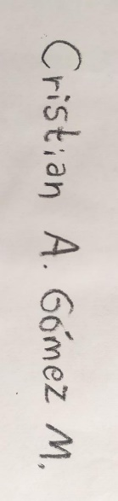

**_______________________________________________**

**INGENIERO ELECTRICISTA DISEÑADOR**

**SN205-142294**

**27/10/2021**

**PIEDECUESTA. COLOMBIA**

**CONTENIDO**

1. OBJETIVO Y ALCANCE 3

2. RESUMEN EJECUTIVO 3

2.1. NORMATIVIDAD APLICABLE 3

2.2. DESCRIPCIÓN GENERAL DEL PROYECTO 3

2.3. PARÁMETROS TÉCNICOS PANELES E INVERSORES 4

2.4. UBICACIÓN GEOGRÁFICA DEL PROYECTO 5

2.5. CÁLCULO DE PÉRDIDAS EN NT1 5

2.6. ESTUDIO DE DISPONIBILIDAD 6

3. EQUIPO DE GENERACIÓN 6

3.1. CÁLCULO TEÓRICO DE LA ENERGÍA ANUAL PRODUCIDA POR EL AGPE. 7

4. EQUIPO DE CONEXIÓN AL SDL 8

4.1. DIAGRAMA DE CONEXIÓN ENTRE EL SDL Y LA PLANTA DE GENERACIÓN O SU ACOMETIDA, INDICANDO LAS FRONTERAS COMERCIAL Y TÉCNICA. 8

4.2. SISTEMA DE PUESTA A TIERRA 8

4.3. ESPECIFICACIONES TÉCNICAS DEL EQUIPO DE CONEXIÓN AL SDL. 8

4.4. TIPO DE CONDUCTOR CON EL CUAL SE HACE LA CONEXIÓN, ESPECIFICANDO EL MATERIAL Y CALIBRE. 9

4.5. ANÁLISIS DE RIESGOS DE ORIGEN ELÉCTRICO Y MEDIDAS PARA MITIGARLOS. 10

5. EQUIPOS DE MEDIDA 10

5.1. EQUIPO DE MEDICIÓN INDICANDO MARCA, TIPO Y CLASE DE PRECISIÓN. 10

6. EQUIPO DE PROTECCIÓN 10

6.1. ESQUEMA DE PROTECCIÓN Y DIAGRAMAS DE PRINCIPIO. 10

7. ANEXOS 11

# OBJETIVO Y ALCANCE

Este documento contempla el criterio de diseño en concordancia y cumplimiento con lo exigido por el RETIE Resolución 9 0708 de agosto 30 de 2013, para la instalación de un sistema de aprovechamiento de energía solar para producción de electricidad, en la casa 25 del conjunto residencial Buenavista perteneciente a Ruitoque condominio, localizado en el municipio de Piedecuesta-Santander.

El objeto fundamental de este diseño es garantizar la seguridad de las personas, de la vida tanto animal como vegetal y la preservación del medio ambiente; previniendo, minimizando o eliminando los riesgos de origen eléctrico. Sin perjuicio del cumplimiento de las reglamentaciones civiles, mecánicas y fabricación de equipos. Adicionalmente, señala las exigencias y especificaciones que garanticen la seguridad de las instalaciones eléctricas con base en su buen funcionamiento; la confiabilidad, calidad y adecuada utilización de los productos y equipos; es decir se garantizan los parámetros mínimos de seguridad para las instalaciones eléctricas.

# RESUMEN EJECUTIVO

## NORMATIVIDAD APLICABLE

* Reglamento Técnico de Instalaciones Eléctricas, RETIE.
* Norma Técnica Colombiana NTC 2050.
* Reglamento Técnico de Iluminación y alumbrado público, RETILAP.
* Norma Técnica Colombiana NTC 1340.
* Fichas Técnicas de los Equipos.

## DESCRIPCIÓN GENERAL DEL PROYECTO

El proyecto contempla la instalación de un sistema fotovoltaico ON-GRID con una potencia instalada de 5.58 kW, conformado por 12 módulos fotovoltaicos de 465 W [c/u] y 4 micro inversores de 1.5 kW [c/u]. La inclinación de los paneles es fija durante todo el año, habiéndose adoptado una inclinación de 15°. Esta inclinación fija presenta un menor rendimiento energético frente a sistemas de seguimiento del sol, o de inclinación variable, aunque los costes de mantenimiento son netamente inferiores, y compensan sobradamente la perdida de producción. La fecha de entrada estimada del proyecto es el día: 15 de diciembre del 2021.

## PARÁMETROS TÉCNICOS PANELES E INVERSORES

|  |  |
| --- | --- |
| **CARACTERISTICAS TÉCNICAS PANELES SOLARES** | |
| **Marca** | *AMERISOLAR* |
| Potencia pico (Pmax) | *465 W* |
| Tensión a Pmax (Vmp) | 42.4 V |
| Tensión de circuito abierto (Voc) | 50.8 V |
| Corriente de corto circuito (Isc) | 11.46 A |
| Eficiencia Módulo | 21.27 % |
| Celdas | 144 (6x24) mono cristalinas |
| Temperatura de funcionamiento | -40 °C a 85°C |
| Normas | IEC 61215 - IEC 61730- IEC 62716 |
| Número de paneles | 12 |

*Tabla. 1. Características Técnicas Paneles Solares*

|  |  |
| --- | --- |
| **CARACTERISTICAS TÉCNICAS MICRO INVERSORES** | |
| **Marca** | APsystems |
| **Referencia** | QS1A |
| Conexión a red eléctrica | Tres fases |
| Protección anti-isla | SÍ |
| Comunicación | Wireless |
| Normas | IEEE1547 – ANSI C63.4 – ICES 003 |
| **Entrada (DC)** | |
| Rango de tensión de operación MPPT | 16V-55V |
| Voltaje Max. Entrada | 60 V |
| Voltaje de inicio | 20V |
| Corriente Max. Entrada | 14 A x4 |
| Número de seguidores de MPP | 4gggggdfjdfkodfodk |
| **Salida (AC)** | |
| Potencia nominal | 1500 W |
| Frecuencia nominal | 60 Hz |
| Rango de voltaje de salida ajustable | 150-280 V |
| Tensión nominal de salida | 240 V |
| Intensidad de salida nominal | 6.25 A |
| **Eficiencia** | |
| Eficiencia Pico | 96.5% |
| Eficiencia nominal MPPT | 99.5% |

*Tabla. 2. Características Técnicas Paneles Solares Micro Inversores*

## UBICACIÓN GEOGRÁFICA DEL PROYECTO

El sistema fotovoltaico estará instalado sobre la placa de la vivienda ubicada en la Casa 25 del Conjunto Buenavista en Ruitoque Condominio. Con coordenadas GPS (Latitud 7.02398, Longitud -73.0921).

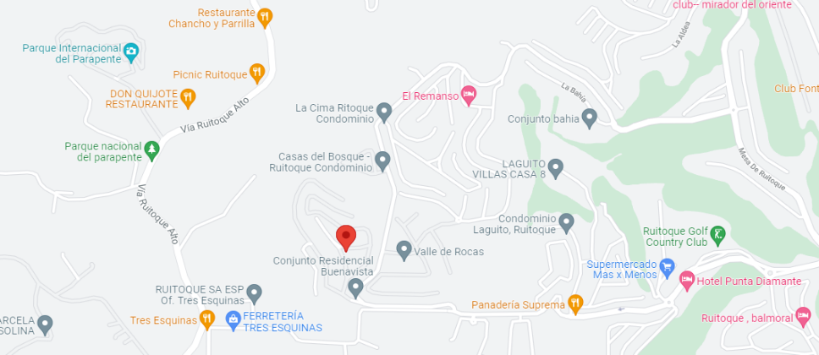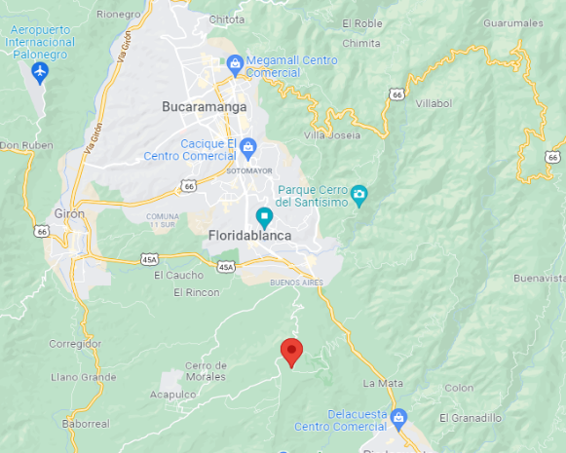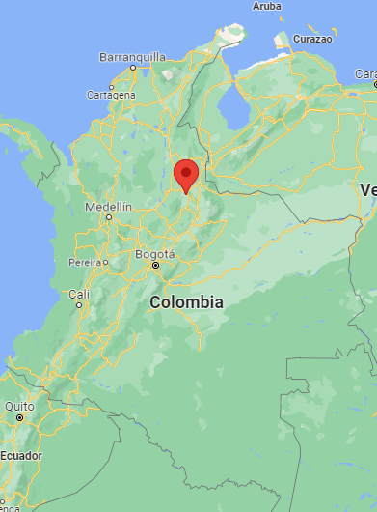

*Fig. 1. Localización general de la instalación*

## CÁLCULO DE PÉRDIDAS EN NT1

Los sistemas fotovoltaicos presentan varios tipos de pérdidas estos valores fueron tenidos en cuenta para los diferentes cálculos.

|  |  |
| --- | --- |
| **CÁLCULO PÉRDIDAS** | |
| Pérdidas por temperatura | 2 |
| Pérdidas resistivas | 4 |
| Pérdidas por conversión | 4 |
| Pérdidas por sombreado DC/AC | 0 |
| Otras pérdidas | 2 |
| Total Pérdidas | 10 |

*Tabla. 3****.*** *Consulta de Disponibilidad vía online*

## ESTUDIO DE DISPONIBILIDAD

Se realiza el estudio de conexión analizando la disponibilidad del transformador. Según la factura enviada, el código del usuario corresponde a: 48027.

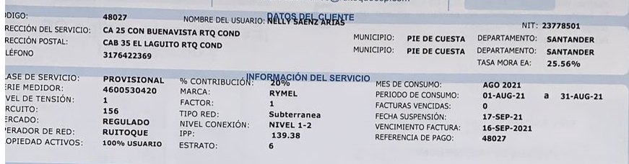

*Fig. 2****.*** *Información Factura de Energía*

Se puede observar que el transformador corresponde a una potencia de 225kVA. A su vez, el porcentaje de capacidad disponible actualmente es del 4%(9kW), es decir, existe la disponibilidad suficiente para instalar los 5.58 kW del presente proyecto, sin necesidad de realizar algún estudio aparte de conexión.

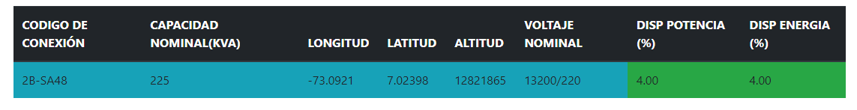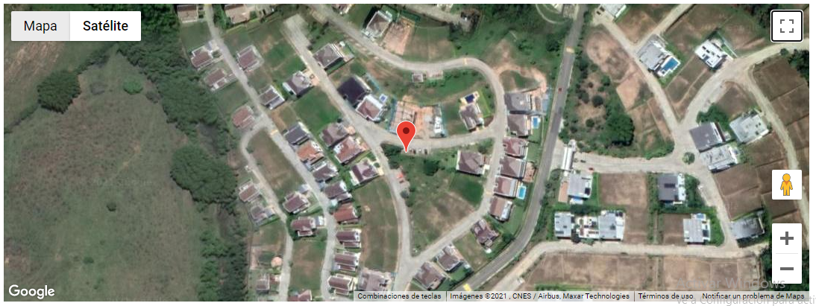

*Fig. 3****.*** *Consulta de Disponibilidad vía online*

# EQUIPO DE GENERACIÓN

|  |  |  |
| --- | --- | --- |
| **AMERISOLAR** | | |
| Tensión nominal | 42.4 | [V] |
| Número de unidades | 12 | [Und] |
| Capacidad nominal | 465 | [W] |
| Sistema de control de tensión | MPPT | |

*Tabla. 4****.*** *Consulta de Disponibilidad vía online*

## CÁLCULO TEÓRICO DE LA ENERGÍA ANUAL PRODUCIDA POR EL AGPE.

El sistema fotovoltaico de 5.58kW con inclinación de los módulos solares de 15°, y azimut de 180°, se tiene previsto una generación de **8285,6 kWh-año** o **690 kWh-mes.** Este cálculo fue realizado por el GLOBAL SOLAR ATLAS, aplicación online financiada por el banco mundial.

|  |  |  |
| --- | --- | --- |
| **Mes** | **Energía generada kWh** | **Energía inyectada a la red kWh** |
| Enero | 788,2 | 0 |
| Febrero | 698,6 | 0 |
| Marzo | 712,4 | 0 |
| Abril | 644 | 0 |
| Mayo | 659 | 0 |
| Junio | 615,5 | 0 |
| Julio | 661,1 | 0 |
| Agosto | 704,7 | 0 |
| Septiembre | 694,4 | 0 |
| Octubre | 701,6 | 0 |
| Noviembre | 668,6 | 0 |
| Diciembre | 737,4 | 0 |

*Tabla. 5. Energía Proyectada*

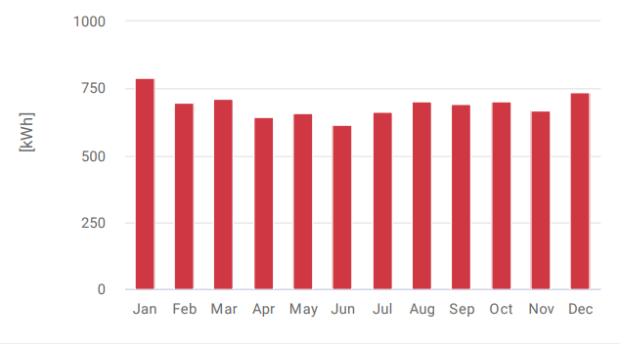

*Fig. 4****.*** *Salida de Potencia Fotovoltaica mensual*

# EQUIPO DE CONEXIÓN AL SDL

## DIAGRAMA DE CONEXIÓN ENTRE EL SDL Y LA PLANTA DE GENERACIÓN O SU ACOMETIDA, INDICANDO LAS FRONTERAS COMERCIAL Y TÉCNICA.

Se presenta el diagrama unifilar del proyecto, anexando en el diagrama el punto de conexión entre el SDL y la planta de generación fotovoltaica, donde se evidencia la frontera comercial y el medidor.

*Fig. 5****.*** *Diagrama unifilar del proyecto Casa 25, Buenavista.*

## SISTEMA DE PUESTA A TIERRA

Los paneles, la estructura de montaje y todos los demás equipos como micro inversores, estarán debidamente conectados mediante un conductor 8AWG al punto de tierra en el punto de conexión. Esta tierra se lleva al tablero principal de conexión de la casa cumpliendo con el artículo 15 del RETIE.

## ESPECIFICACIONES TÉCNICAS DEL EQUIPO DE CONEXIÓN AL SDL.

|  |  |  |  |
| --- | --- | --- | --- |
| **TABLERO AC** | | | |
| **Característica** | **Breaker 1** | **Breaker 2** | **Diferencial** |
| ***Marca*** | CHINT | CHINT | CHINT |
| ***Capacidad*** | 15 A | 15 A | 25 A |
| ***Conductor*** | THHN N° 3x10 | THHN N° 3x10 | THHN N°3x10+1X12 |

*Tabla.6****.*** *Consulta de Disponibilidad vía online*

## TIPO DE CONDUCTOR CON EL CUAL SE HACE LA CONEXIÓN, ESPECIFICANDO EL MATERIAL Y CALIBRE.

**CÁLCULO EN DC**

Para los conductores en DC, los cables de fábrica de los módulos corresponden a cable fotovoltaico de 4mm2 de 1.9m de longitud. Estos realizan una conexión directa en la entrada de los micro inversores (3 módulos por inversor).

**CÁLCULO EN AC**

|  |  |  |  |  |  |  |  |
| --- | --- | --- | --- | --- | --- | --- | --- |
| **Tramo** | **Distancia $[km]$** | **Carga $[kVA]$** | **Corriente $[kVA.m]$** | **Momento eléctrico $[kVA.m]$** | **Material conductor** | **Calibre conductor** | **Factor ajuste NTC 2050** |
| 1-2 | 0.025 | 5.7 | 16 | 142.5 | Cu | THHN N° 10 AWG | 1 |

*Tabla.7****.*** *Consulta de Disponibilidad vía online*

El cable de corriente alterna debe soportar 1.25 veces la intensidad nominal a la salida del inversor, según la tabla 310-16 de la NTC-2050, para la columna de 60°C, 3 conductores portadores de corriente en la misma canalización calibre 10 AWG, posee una capacidad de corriente de 30A, lo que es suficiente para soportar más de 20.2 A (1.25*16.1 A).

**CÁLCULO DE REGULACIÓN DE TENSIÓN**

|  |  |  |  |  |  |  |  |  |
| --- | --- | --- | --- | --- | --- | --- | --- | --- |
| **Tramo** | **Distancia $[km]$** | **Carga $[kVA]$** | **Corriente $[kVA.m]$** | **Momento eléctrico $[kVA.m]$** | **Material conductor** | **Calibre conductor** | **Constante de regulación KG** | **Impedancia $$[Ω/km]$$** |
| 1-2 | 0.025 | 5.7 | 16 | 142.5 | Cu | THHN N° 10 AWG | 367.36 | 4.104 |

|  |  |  |
| --- | --- | --- |
| **Tramo** | **Regulación Parcial $[\%]$** | **Regulación Total $[\%]$** |
| 1-2 | 1.21 | 1.21 |

*Tabla.8****.*** *Consulta de Disponibilidad vía online*

**CÁLCULO DE CANALIZACIONES**

**CÁLCULO DE BARRAJES**

Para el barraje del tablero fotovoltaico compuesto por 3 fases (A, B, C), Neutro y Tierra, se utilizarán platinas en cobre de 15cm de largo, 1.5cm de ancho y 4mm de grosor. Estas se recubrirán de caucho aislante identificado con los respectivos colores de fases, neutro y tierra.

## ANÁLISIS DE RIESGOS DE ORIGEN ELÉCTRICO Y MEDIDAS PARA MITIGARLOS.

Según el Artículo 9 RETIE “Análisis de Riesgos de Origen Eléctrico”, el análisis del nivel de riesgo establece las medidas necesarias para minimizar o eliminar el riesgo donde se debe tener en cuenta los criterios establecidos en las normas sobre la soportabilidad de la energía eléctrica para seres humanos. Para analizar y evaluar el nivel de riesgo, se aplicó las matrices “análisis de riesgo” y “Decisiones y acciones para controlar el riesgo” especificadas en el Artículo 9.2.1 del RETIE para cada uno de los 11 factores de riesgos eléctricos más comunes.

Las matrices correspondientes al análisis y medidas de protección del riesgo eléctrico por rayos se presentan en el Anexo.

# EQUIPOS DE MEDIDA

## EQUIPO DE MEDICIÓN INDICANDO MARCA, TIPO Y CLASE DE PRECISIÓN.

Se realizará la instalación de un medidor bidireccional que permita leer tanto la energía inyectada como la consumida cumpliendo lo indicado en el código de medida Resolución CREG 038 de 2014. El cual será registrado ante RUITOQUE ESP con el debido certificado de conformidad, protocolo y parametrización. Este medidor será instalado y suministrado por el mismo operador de red.

# EQUIPO DE PROTECCIÓN

## ESQUEMA DE PROTECCIÓN Y DIAGRAMAS DE PRINCIPIO.

El sistema fotovoltaico cuenta con 4 micro inversor marca APsystems QS1A de 1.5 KW encargado de convertir la corriente continua que entregan los paneles, en corriente alterna. Cuenta con las siguientes protecciones:

* Dispositivo de desconexión del lado de entrada
* Protección anti isla
* Protección contra polaridad inversa DC
* Monitoreo de aislamiento
* Protección contra sobretensiones DC
* Protección contra sobretensiones AC
* Monitoreo de corriente residual
* Protección contra cortocircuito
* Protección de falla de arco
* Control de receptor de ondas

# ANEXOS

|  |  |  |  |  |  |  |  |  |  |  |  |  |  |
| --- | --- | --- | --- | --- | --- | --- | --- | --- | --- | --- | --- | --- | --- |
| **RIESGO A EVALUAR:** | | **ELECTROCUCIÓN** | | | **por** | **CONTACTO ELÉCTRICO** | | | **MANTENIMIENTO DE EQUIPOS** | | **CONTROL DEL RIESGO** | | |
| EVENTO O EFECTO | | |  | FACTOR DE RIESGO (CAUSA) | | | **FUENTE** | |
| **POTENCIAL X** | |  | **REAL _____** | | **FRECUENCIA** | | | | | **ACCIONES PARA MITIGAR EL RIESGO** | | |
| **CONSECUENCIAS** | **En Personas** | **Económicas** | **Ambiental** | **Imagen de la Empresa** |  | **E** | **D** | **C** | **B** | **A** | **Peligro** | **Consecuencias** | **Recomendaciones** |
| **No ha ocurrido en el sector** | **Ha ocurrido en el sector** | **Ha ocurrido en la empresa** | **Sucede varias veces al año en la empresa** | **Sucede varias veces al mes en la empresa** |
| Una o más muertes | Daño grave en infraestructura interrupción regional | Contaminación irreparable | Internacional | **5** |  |  |  |  |  | Electrocución por tensión de contacto directo o de paso. | Paro cardíaco, paro respiratorio, Fibrilación ventricular, quemaduras severas, shock, golpes, heridas, contusiones. | * Cumplir el reglamento técnico de instalaciones eléctricas RETIE. * Realizar previo a la labor, un análisis de riesgo específico. * Señalar el área de trabajo. * Cumplir las 5 reglas de oro. * Ejecutar la labor de acuerdo al procedimiento de aseguramiento de energías peligrosas. * Para garantizar la seguridad del personal dentro de los cuartos, la subestación estará conectando al sistema de puesta a tierra del parque tematico. * La malla del sistema de puesta a tierra esta diseñada de acuerdo a lo establecido en el RETIE para que las personas no se expongan al riesgo con tensiones por encima del umbral de soportabilidad permitido. |
| Incapacidad parcial permanente | Daños mayores, salida de subestación | Contaminación mayor | Nacional | **4** |  | X | X |  |  |
| Incapacidad temporal > 1 día | Daños severos. Interrupción temporal | Contaminación localizada | Regional | **3** |  | X |  |  |  |
| Lesión menor (sin incapacidad) | Daños importantes. Interrupción breve | Efecto menor | Local | **2** |  |  |  |  |  |
| Molestia funcional (afecta rendimiento laboral) | Daños leves. No interrupción | Sin efecto | Interna | **1** |  | X |  |  |  |
| **Evaluador: ________________________________________** | | | | | **MP: __________________** | | **Fecha: ___________________** | | |

*Anexo. 1.*

|  |  |  |  |  |  |  |  |  |  |  |  |  |  |
| --- | --- | --- | --- | --- | --- | --- | --- | --- | --- | --- | --- | --- | --- |
| **RIESGO A EVALUAR:** | | **CESE DE ACTIVIDADES** | | | **por** | **EQUIPO DEFECTUOSO** | | | **MANTENIMIENTO DE EQUIPOS** | | **CONTROL DEL RIESGO** | | |
| EVENTO O EFECTO | | |  | FACTOR DE RIESGO (CAUSA) | | | FUENTE | |
| **POTENCIAL X** | |  | **REAL _____** | | **FRECUENCIA** | | | | | **ACCIONES PARA MITIGAR EL RIESGO** | | |
| **CONSECUENCIAS** | **En Personas** | **Económicas** | **Ambiental** | **Imagen de la Empresa** |  | **E** | **D** | **C** | **B** | **A** | **Peligro** | **Consecuencias** | **Recomendaciones** |
| **No ha ocurrido en el sector** | **Ha ocurrido en el sector** | **Ha ocurrido en la empresa** | **Sucede varias veces al año en la empresa** | **Sucede varias veces al mes en la empresa** |
| Una o más muertes | Daño grave en infraestructura interrupción regional | Contaminación irreparable | Internacional | **5** |  |  |  |  |  | Cese de actividades económicas en funcionamiento del parque | Pérdidas económicas importantes. . | * Se deben construir las instalaciones siguiendo la normas técnicas, todo los elementos instalados por el cliente deben cumplir con las normas técnicas vigentes. * Realizar pruebas de aislamiemto, pruebas en vacio y demas recomendaciones del fabricante segun certificado de producto. |
| Incapacidad parcial permanente | Daños mayores, salida de subestación | Contaminación mayor | Nacional | **4** |  | X | X |  |  |
| Incapacidad temporal > 1 día | Daños severos. Interrupción temporal | Contaminación localizada | Regional | **3** |  | X |  |  |  |
| Lesión menor (sin incapacidad) | Daños importantes. Interrupción breve | Efecto menor | Local | **2** |  | X |  |  |  |
| Molestia funcional (afecta rendimiento laboral) | Daños leves. No interrupción | Sin efecto | Interna | **1** |  | X | X |  |  |
| **Evaluador: ________________________________________** | | | | | **MP: __________________** | | **Fecha: ___________________** | | |

*Anexo. 2.*



*Anexo. 3.*



*Anexo. 4.*



*Anexo. 5.*